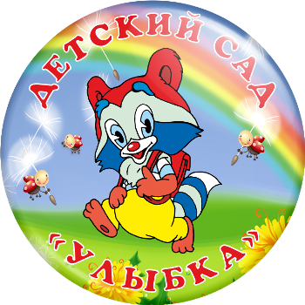

Муниципальное автономное дошкольное образовательное учреждение
«Детский сад № 2 «Улыбка»

ПРОЕКТ
«Живой журнал – форма тесного взаимодействия между детьми, родителями и педагогом»

Автор: Дмитриева Лариса Геннадьевна

город Сысерть
Тема проекта: «Живой журнал» - форма тесного взаимодействия между детьми, родителями и педагогом».
Автор проекта: Дмитриева Лариса Геннадьевна, воспитатель группы «Золотой ключик» МАДОУ №2 «Улыбка, педагогический стаж – 18 лет.

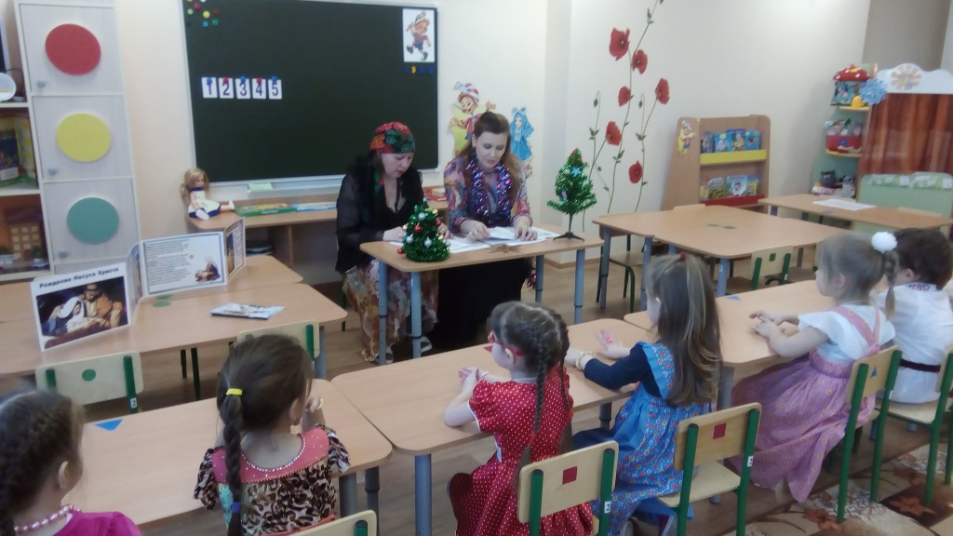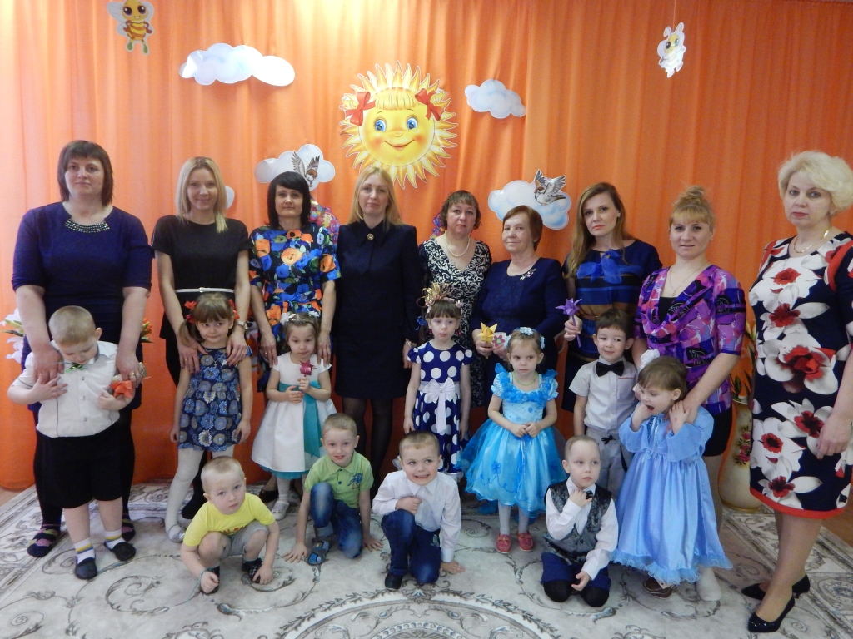

Вид проекта:
- по тематике: познавательный, практико-ориентированный
- по составу участников: групповой
- по срокам реализации: долгосрочный
- по характеру контактов: воспитатель и родитель, ребенок и родитель, в рамках одной группы.
- по характеру участия ребёнка: участник от получения информации до внедрения ее в повседневную жизнь.

Участники проекта: воспитатель, родители, воспитанники.

Срок реализации проекта: с 15.09.2017 по 30.04.2018
Актуальность

Федеральный государственный образовательный стандарт дошкольного образования одним из основных определяет принцип сотрудничества дошкольной организации с семьёй. Система работы с родителями определяется тем, что детский сад – это первый внесемейный социальный институт, в котором начинается систематическое педагогическое просвещение родителей. От эффективности совместной работы родителей и педагогов зависит дальнейшее развитие ребёнка.
Тема самообразования на 2017-2018 учебный год в МАДОУ №2 «Улыбка»: «Взаимодействие ДОУ и семьи по вопросам развития ребенка: трудности, пути решения», поэтому я решила организовать интерактивную форму работы с родителями «Живой журнал» и привлечь родителей воспитанников средней группы стать не только зрителями, но и главными героями и участниками праздников, попробовать себя в роли воспитателя при организации мероприятий с детьми.

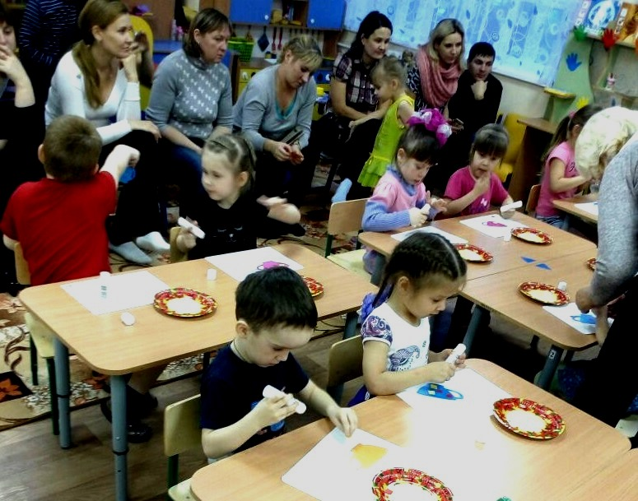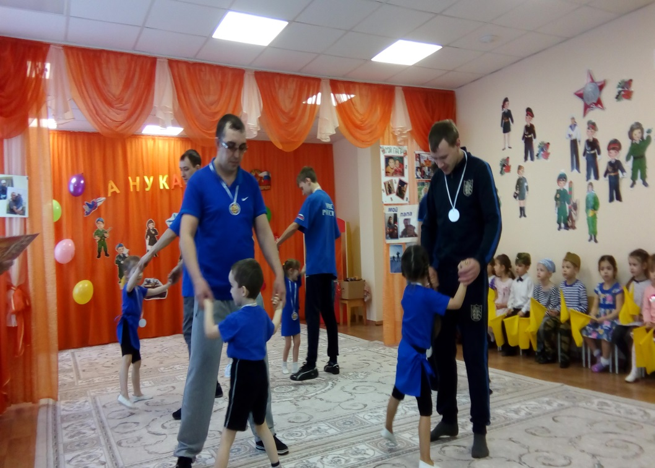

I этап: Разработка проекта

Цель проекта: Привлечь родителей к активным формам работы с дошкольниками средней группы
Задачи:
Обучающие:
- дать дошкольникам знания о различных праздниках в России;
- научить родителей работать «в команде», овладев способами коллективной мыслительной деятельности;
Развивающие:
- развить партнерские отношения с родителями;
- объединить усилия педагога и родителей с целью проведения тем «Живого Журнала»;
- развить ответственность и инициативность родителей;
- сформировать произвольное внимание и эмоциональную отзывчивость у дошкольников на общение с родителями при проведении праздников.
Воспитательные:
- воспитать интерес к проведению активной формы взаимодействия педагога, родителей и детей;
- воспитание гордости за своих родителей в период проведения мероприятий.
Интеграция образовательных областей:
социально-коммуникативное развитие:
развитие общения и взаимодействия ребенка со взрослыми и сверстниками;
формирование уважительного отношения и чувства принадлежности к своей семье.
познавательное развитие:
формирование представлений о многообразии праздников в России;
развитие речи:
формирование диалогической формы речи;
развитие умения отвечать полным предложением на вопросы родителей и воспитателя;
художественно-эстетическое развитие:
развитие эстетического отношения к окружающему миру посредством различных произведений искусства (словесного, музыкального, изобразительного).
физическое развитие:
формирование правильной осанки в ходе проведения всех мероприятий

Объекты интегрирования, которые будут использоваться в проекте:

- Задачи из разных областей Программы; | - Различные виды детской деятельности:  - игровая,  - коммуникативная,  - познавательно-исследовательская,  - восприятие художественной литературы,  - конструирование,  - изобразительная,  - двигательная,  - театрализованная. | - Методы и приемы обучения:  - наглядные;  - словесные;  - игровые;  - практические
Форма интеграции – проект.

Средства реализации: папки-раскладушки, сценарии праздников согласно тем Живого журнала, рассказы родителей об истории праздника, загадки, стихи, игры, танцевальные минутки, средства изобразительного искусства и т.д.

Подготовительная работа:
1. Провести анкетирование среди родителей по теме: «Готовы ли мы вместе воспитывать своих детей?»
2. Подобрать темы «Живого журнала»
3. Организовать Круглый стол по теме: «Готовы ли мы вместе воспитывать своих детей?»
- Подобрать методическую литературу по темам
- Помочь родителям составить план проведения праздника

Гипотеза:
Важнейшим условием обеспечения целостного развития личности ребенка является взаимодействие с семьей. Родителям и воспитателю следует преодолеть субординацию в отношениях друг с другом, отказаться от привычки критиковать друг друга, а необходимо научиться видеть друг в друге полноправных партнеров и сотрудников.
Привлекая родителей к проведению совместных мероприятий с детьми, мы формируем у них внимательное отношение к потребностям ребенка, желание постигать вместе с ним много нового, занимаемся совместным поиском интересных методов и приемов преподнесения материала для дошкольников.

Предполагаемый результат:
- Проект активизирует родителей и поможет переосмыслить взгляды на воспитание своих детей.
- Проявится интерес родителей к деятельности детей в детском саду.

Сбор информации: анкетирование родителей

Продукты проекта:
- Папки-раскладушки по темам Живого журнала
- Праздники, проведенные родителями для детей.

II этап: Перспективное планирование и реализация Проекта.

Проблема:
В конце сентября 2017 года мы провели анкетирование «Готовы ли мы вместе воспитывать наших детей», в котором приняли участие 78% родителей, остальные родители не смогли ответить на вопросы анкеты из-за карантина в группе.
По результатам анкетирования мы выяснили, что мамы и папы готовы отложить свои дела и заняться ребенком: 85% родителей готовы это сделать в любой момент, а 15% - лишь иногда. Уделить внимание всем ребятам нашей группы 1 раз в квартал готовы все родители: 77% ответили на этот вопрос «да», а 23% - «иногда». Наши родители готовы организовать совместные мероприятия с детьми в нашей группе: 85% дали утвердительный ответ «да», а 15% дали ответ «иногда».
Обобщая данные анкет было видно, что почти все родители нашей группы не безразличны к вопросам воспитания дошкольников, что не только дома, но и в детском саду, они готовы быть рядом с ними, готовы поделиться своими знаниями и умениями, готовы принять участие в образовательном процессе.
Осознанное включение родителей в совместный с педагогами образовательный процесс позволит значительно повысить его эффективность. Мною используются не только традиционные консультации и рекомендации, но и формы обратной связи в группе WhatsApp, в уголке взаимодействия с родителями «Воспитаем детей вместе». Специально подобранные темы родительских собраний и нестандартный подход к их проведению помогают добиться высоких результатов в обучении и воспитании подрастающего поколения. И новая технология «Живой журнал» должна была реализовать желания и возможности наших родителей.
На родительском собрании были одобрены темы «Живого журнала», и родители распределились по группам для организации своей темы с детьми.
«Мы любим ребятишек: девчонок и мальчишек,
Желаем вместе с ними мы чудо сотворить
И в мир больших открытий сегодня пригласить…
«Живой журнал» поможет нам это совершить!
Готовы?.. Что ж, попробуем! Вы слушайте, давайте!
С родителями вместе открытий Мир дерзайте!»

№ | Тема | Поставленные задачи | Сроки реализации | Деятельность воспитателя | Деятельность детей и родителей | Результат
1. | Живой журнал по теме:  «Моя мама – лучше всех!» | 1). Познакомить детей с историей появления праздника.  2). Систематизировать знания дошкольников о маме посредством стихов, песен, загадок, пословиц и поговорок  3). Воспитать любовь и уважение к мамам | Ноябрь 2017  4 неделя  (23.11) | - Предложила родителям схему материала для папки-раскладушки.  - Занималась сбором фотографий мам с детьми для папки-раскладушки.  - Подготовила стихи и песни, танцевальные минутки и игры для праздника вместе с детьми  - Рекомендовала родителям сценарии проведения мероприятия | Родители сплотились в единую команду для реализации замысла «Живого журнала»:  1 - подбирала материал и готовила папку-раскладушку;  2 – занималась поиском материала для праздника в интернете, компоновала ход проведения праздника  3 – непосредственно проводила мероприятие с детьми | Было подготовлено три папки-раскладушки, которые использовались при проведении живого журнала.  Мероприятие удалось, родители попробовали себя в роли воспитателя, а дети остались счастливы от того, что преподнесли песни и стихи для своих мам.  Хотелось бы, чтобы на мероприятие были приглашены мамы всех детей, но этого не произошло, так как родители немного стеснялись в проведении мероприятия, пришлось иногда брать инициативу в свои руки и организовывать детей и родителей на игры, танцевальные паузы.

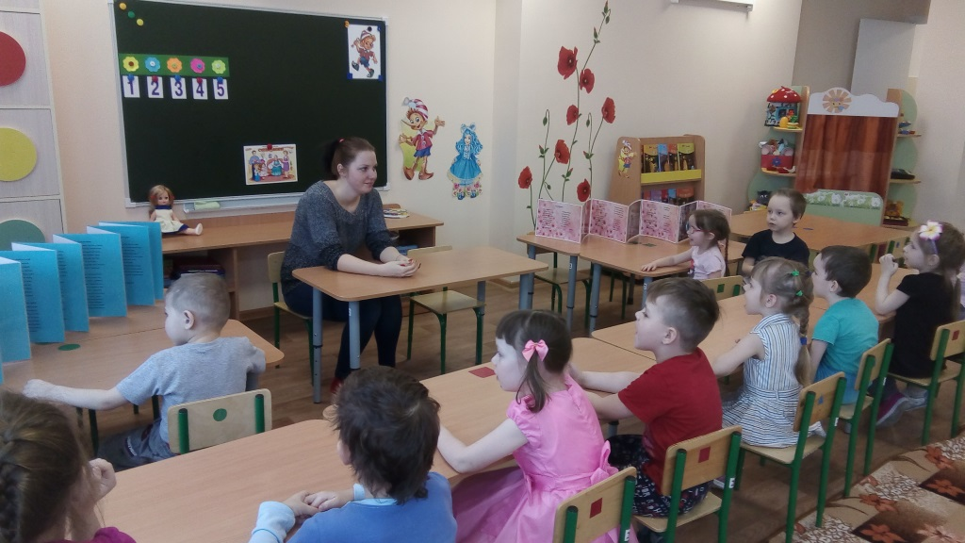 |  |  |  |  |  |  | 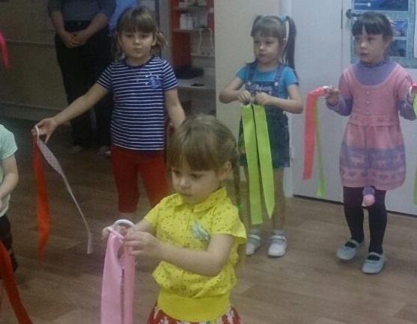
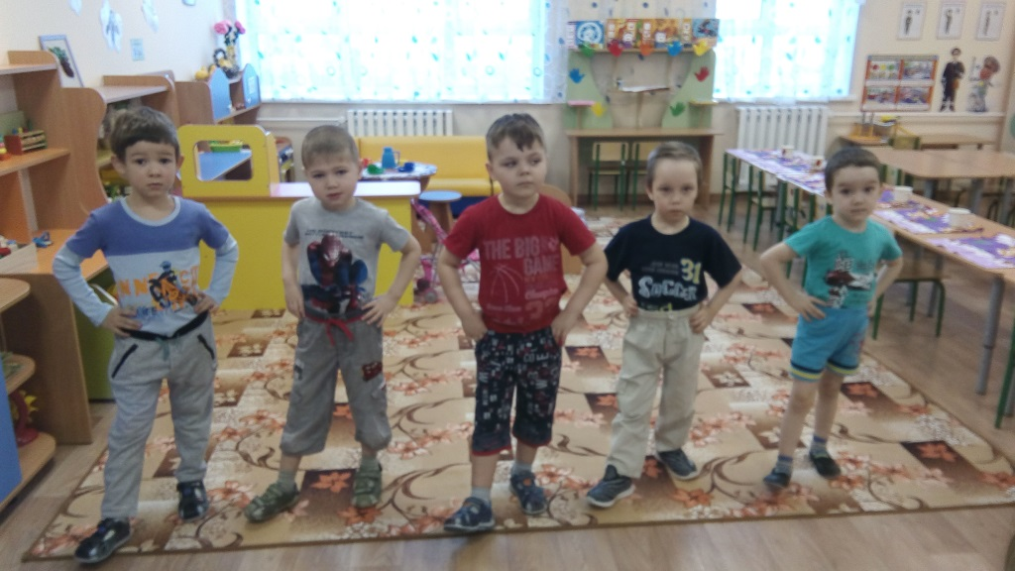 |  |  |  |  |  |  | 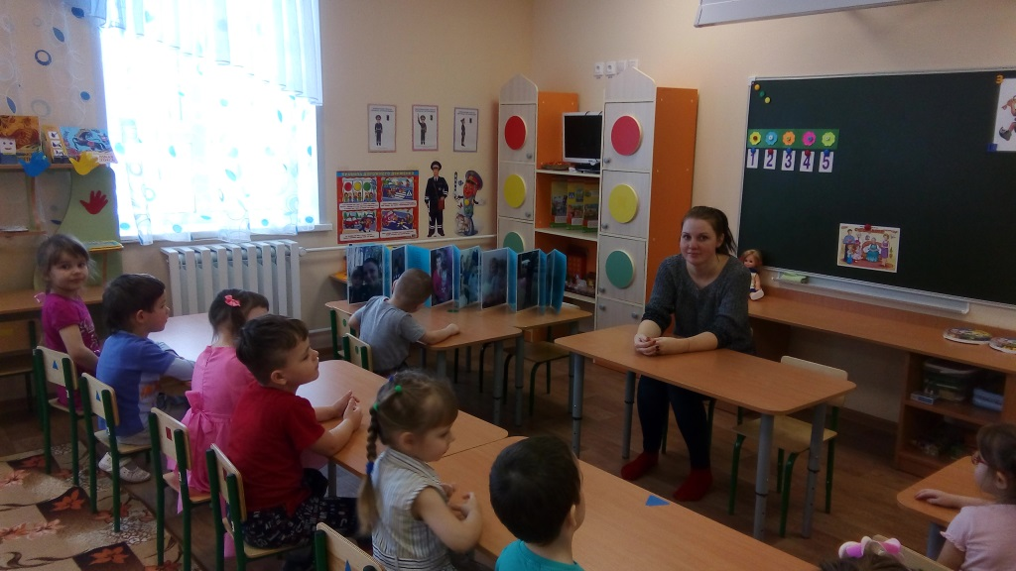
 | № | Тема | Поставленные задачи | Сроки реализации | Деятельность воспитателя |  |  | Деятельность детей и родителей | Результат
 | 2. | Живой журнал по теме:  «День художника» | 1). Познакомить детей с историей появления праздника  2). Расширить знания детей о жанрах изобразительного искусства: натюрморт, портрет, пейзаж.  3). Развить интерес детей к материалам для изобразительной деятельности.  4). Воспитать желание творить в разнообразных жизненных ситуациях | Декабрь 2017  1 неделя  (8.12) | - Предложила родителям схему составления папки-раскладушки.  - Подобрала материал для творческой деятельности детей на празднике  - Оформила персональную выставку Насти Сосниной «Я рисую!»  - Подобрала методические пособия для родителей по нестандартным формам организации занятий: Е. Румянцева «Веселые уроки рисования» и С. Новицкая «Поделки из бумаги. Совместное творчество педагога и дошкольника» |  |  | Родители попытались слиться в команду, но одна мама взяла инициативу на себя и подготовила сама и папки-раскладушки и детский праздник. Вкратце было рассказано об истории праздника, о жанрах изобразительного искусства.  Ребята рисовали специальными красками по стеклу, фломастерами разукрашивали натюрморт.  Был вручена благодарность Насте Сосниной за выставку «Я рисую!»  В конце праздника все дети получили медали «Лучший по рисованию» | Были сделаны папки-раскладушки «Что необходимо художнику?» и «Жанры изобразительного искусства».  Мероприятие носило большой познавательный и эмоциональный характер: ребята с восхищением рассказывали о нем родителям, показывая медали. Они запомнили жанры изобразительной деятельности и вечерами, рассматривая картины пробовали определить к какому жанру они относятся.  Стоит отметить, что больше всего положительных эмоций было у мамы, которая проводила этот праздник, ощущая себя союзником в воспитании детей нашей группы

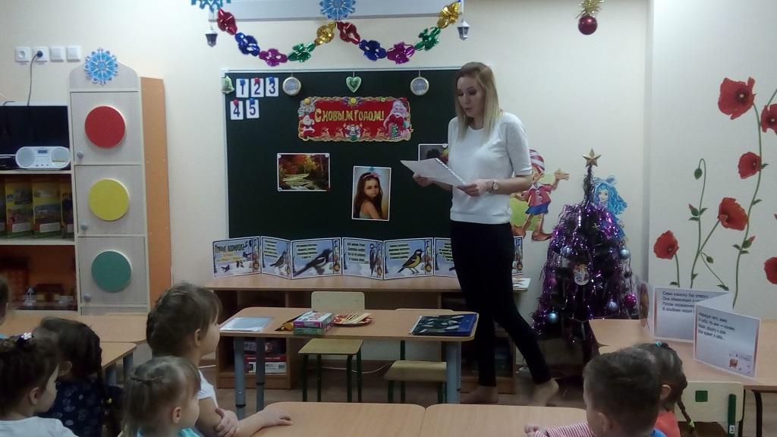 |  |  |  |  |  | 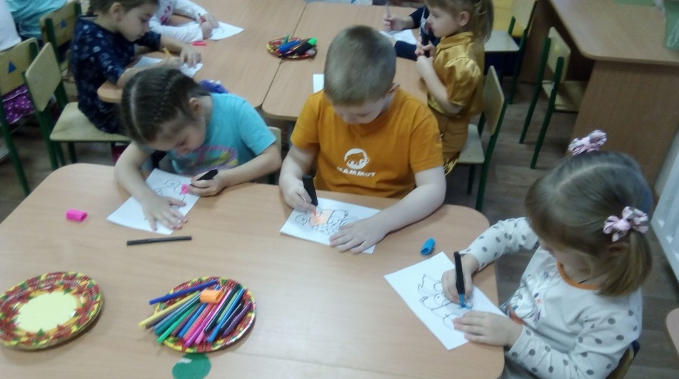
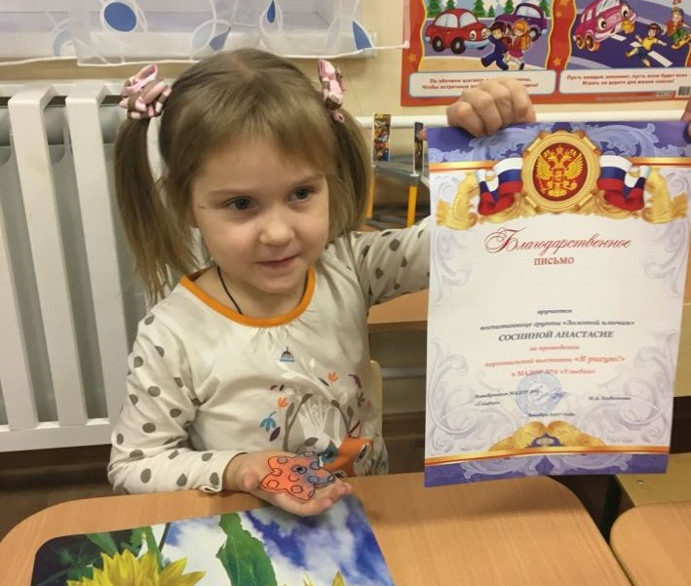 |  |  |  |  |  | 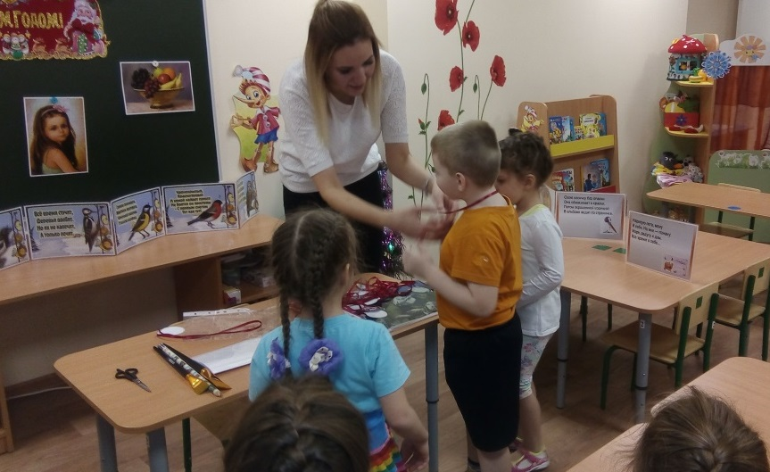
№ | Тема | Поставленные задачи | Сроки реализации | Деятельность воспитателя |  |  | Деятельность детей и родителей | Результат
3. | Живой журнал по теме:  «Рождественская неделя» | 1). Дать знания детям о религиозном празднике Рождество Христово.  2). Сформировать представление о рождественских святках  3). Развивать интерес к православным праздникам.  4). Воспитывать любовь к русской народной культуре. | Январь 2018  2-3 недели  (17. 01.  2018) | - Предложила родителям схему составления папки-раскладушки.  - Разучила с детьми колядки.  - Подготовила одежду для святочных гуляний вместе с родителями  - Придумала детские гадания и подготовила детей для их проведения  - Подобрала хороводные игры и музыкальное сопровождение к ним |  |  | Родители активно взялись за подготовку праздника для детей: были сделаны папка-раскладушка «Как появился Иисус Христос», вифлеемская звезда.  Дошкольники узнали из уст родителей о Рождестве Христовом и Святках.  Ребята разукрашивали картинки на рождественскую тематику, играли в святочные игры, гадали, водили хороводы. Святочные гуляния продолжались и дома с родителями | Родители с огромным желанием подошли к проведению данного мероприятия, встречались, советовались между собой, искали изюминки к проведению мероприятия.  Дошкольники приобщились к традициям русской народной культуры посредством народных игр, святочных гаданий, пения колядок. Ребята проявили познавательный интерес к истории зарождения праздника.

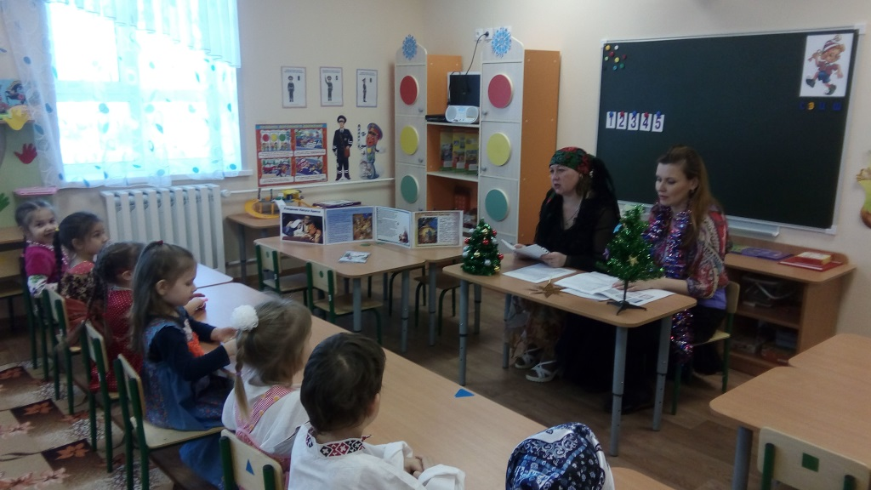 |  | 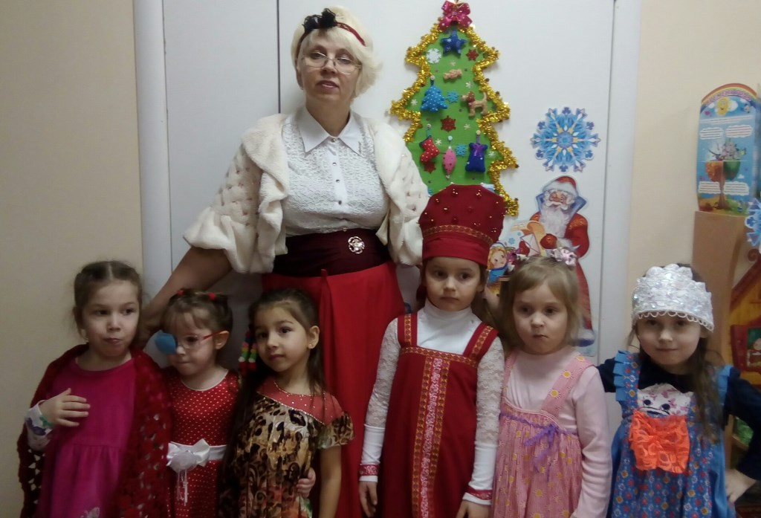
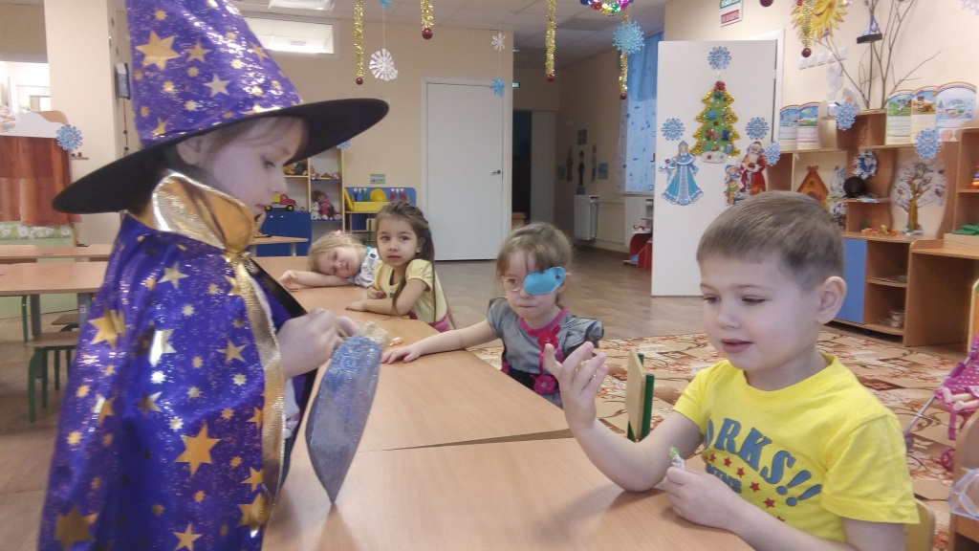 |  | 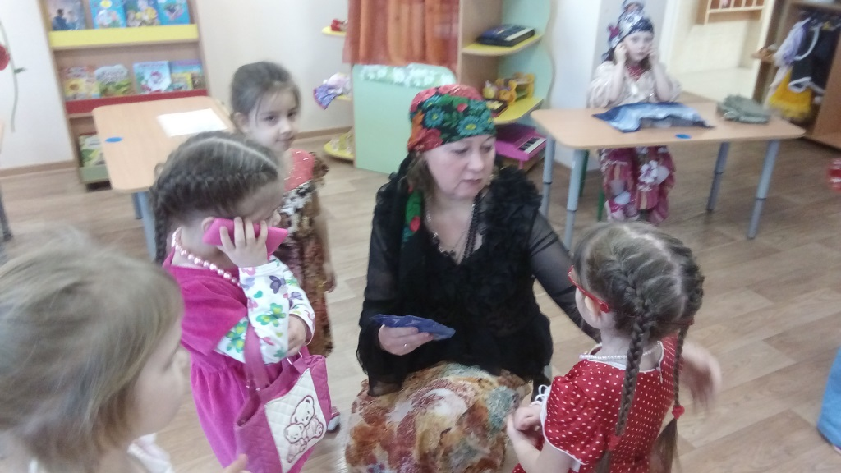

№ | Тема | Поставленные задачи | Сроки реализации | Деятельность воспитателя | Деятельность детей и родителей | Результат
4. | Живой журнал по теме: «Масленица» | 1).Познакомить с русскими народным праздником Масленица, ее символами и традициями.  2). Развивать интерес у русским народным играм; развивать быстроту, ловкость, внимание  3). Воспитывать уважительное отношение к традициям русского народа, умение и желание применять их в жизни | Февраль 2018  3 неделя  (12. 02.  2018) | - Предложила родителям схему составления папки-раскладушки.  - Разучила с детьми стихи, предложенные родителями  - Подобрала музыкальное сопровождение праздника  - Подготовила русские народные игры для праздника | Родители распределили между собой направления деятельности: была сделана папка-раскладушка, Масленица, подобраны игры и загадки, испечены блины.  Дети смогли воочию увидеть образ Масленицы, потрогать его.  Они читали стихи о солнышке и блинах, сравнивали блины с Солнышком.  А в завершении отведали масленичное угощение от родителей. | Папка-раскладушка радовала детей и родителей в течение всей Масляничной недели.  Традиции русского народа привлекли внимание не только родителей, но и детей. Дошкольникам стало нравиться, что именно их родители проводят праздники, и именно они выступают в роли воспитателя. Дети стали гордиться тем, что все мамы умеют печь блины, что в каждом доме на этой неделе с нетерпением ждут Масленицу.

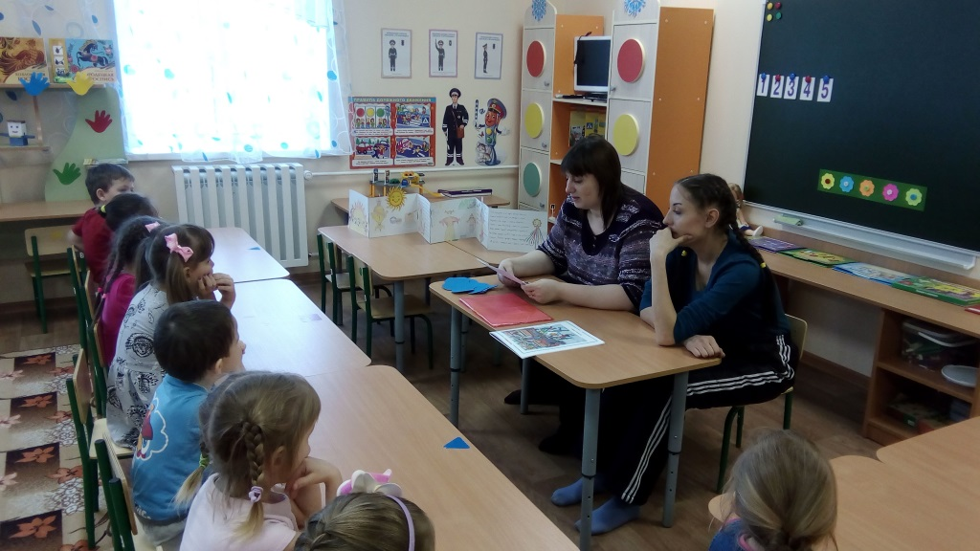 |  | 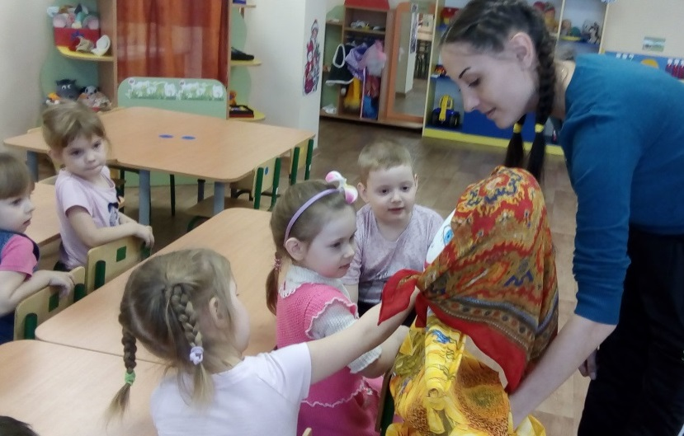
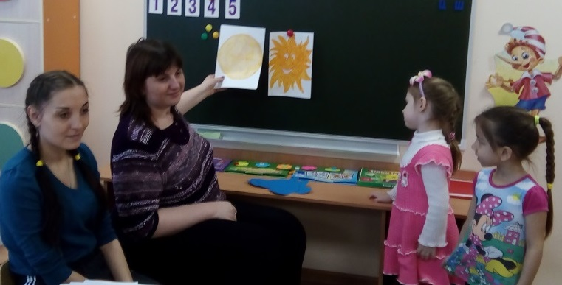 |  | 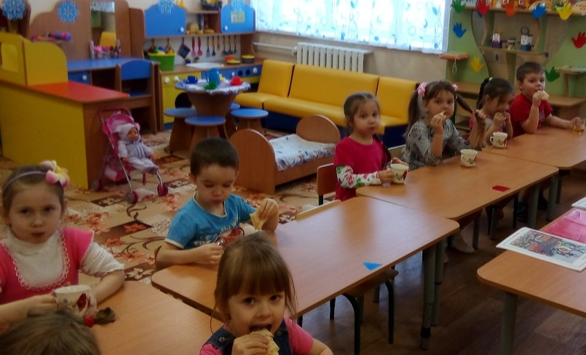

Проведение мероприятий «Живого журнала» имеет продолжение и будет длиться до конца учебного года. Впереди ребят ждет «Неделя театра и музыки» и праздник «Пасха».
В этом учебном году родители также выполняли главные роли на Новогоднем утреннике, участвовали в «Веселых стартах», посвященных Дню Защитника Отечества.

III этап: Презентация продукта проекта
После проведения мероприятий «Живого журнала» в группе стоят «папки-раскладушки», и дошкольники имеют возможность вспомнить встречи с родителями и закрепить полученные знания.
В группе WhatsApp регулярно высылается фотоотчет по мероприятиям «Живого журнала», который подталкивает родителей на более качественный подход к проведению мероприятий, повышая их ответственность и инициативность.
А после проведения всех тем «Живого журнала» запланировано выступление на педагогическом совете по презентации новой формы работы с родителями.

Анализ:

В течение длительного периода для дошкольников средней группы проводились мероприятия «Живого журнала», в которых были задействованы воспитанники, их родители и воспитатель. Поиск материала для папки-раскладушки по истории праздника, стихов, песен, загадок, игр и викторин по темам помог активизировать и сплотить родителей, которые хотели попробовать себя в роли воспитателя.
Родители научились общаться со своими детьми, выискивали педагогические изюминки в преподнесении своей темы, а самое главное – начали по-особому смотреть на новые аспекты в воспитании дошкольников. Проект привлек родителей и помог детям испытать гордость за своих мам и пап.
Анализируя результаты работы за прошедший период 2017-2018 учебного года, уже 85% родителей были задействованы в проведении мероприятий с детьми, к концу учебного года активность всех родителей должна быть 100%. Стоит отметить, что более активно участвуют в проведении мероприятий с детьми родители Вероники Палкиной.
Работа по данному проекту очень интересна, увлекательна и рекомендуется к использованию в других группах дошкольного учреждения.

